

实 验 报 告

实验3-数字证书及其应用

（安全协议）

课程名称： | 信息系统安全
学生姓名： | 唐荣凯
学生学号： | 201430613291
学生专业： | 软件工程
开课学期： | 2016-2017 第二学期

XXXX单位
2016年5月

实验3-数字证书及其应用

（安全协议）

地 点： | B7 楼 | 133 房； | 实验台号：
实验日期与时间： | 2017年3月21号 |  | 评 分：
预习检查纪录： | 良好 |  | 实验教师： | 陈春华

实验过程与结果
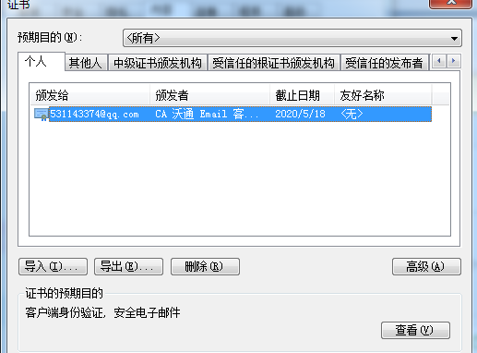
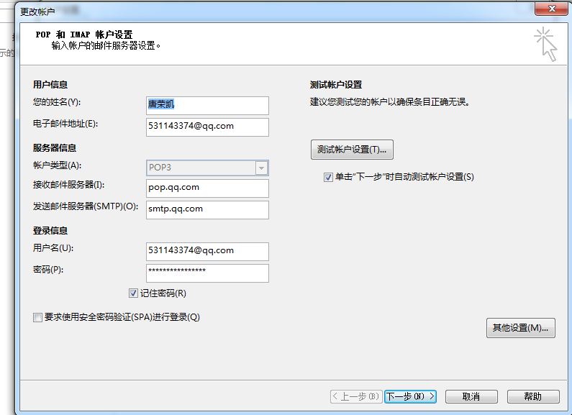
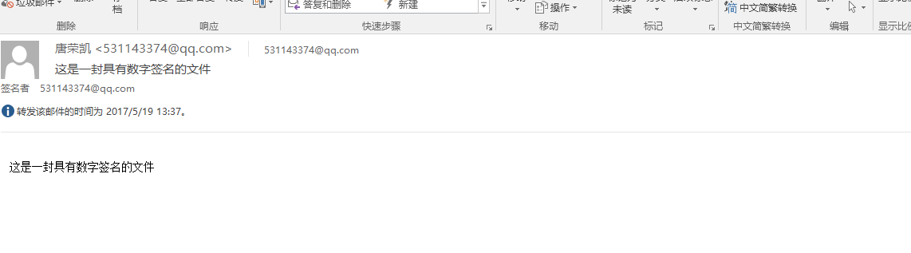

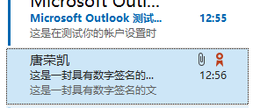

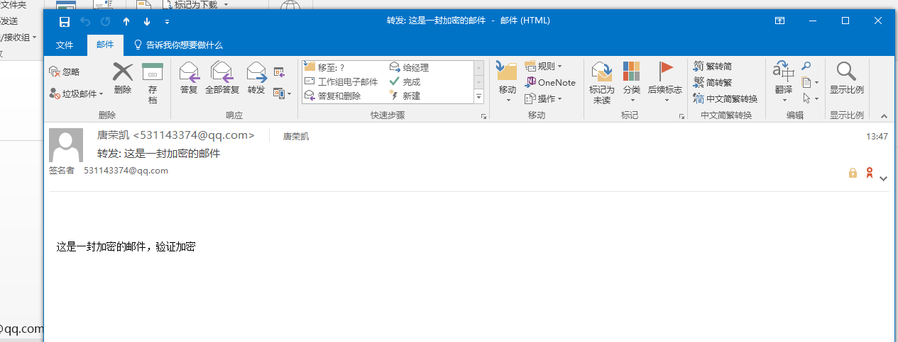
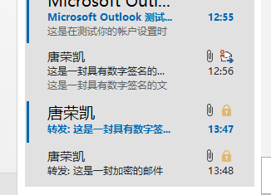
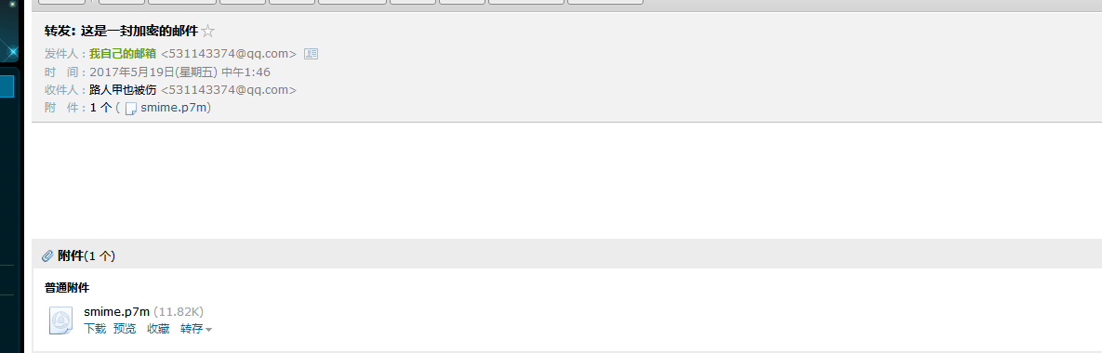

实验结论与思考题
- 加密邮件与签名邮件有什么区别？
对电子邮件进行加密（使用接收人的数字证书中的公钥进行加密）可以保证所发送的邮件不被除收件人以外的其他人截取和偷阅。
对电子邮件进行数字签名，能够确保电子邮件中发送的文档不是伪造的，即收件人能够确信该邮件来自于其声称的发件人，同时邮件从发件人的机器传达到接收人的机器没有经过任何改动。

- 随着中华人民共和国电子签名法的颁布实施，你认为签名电子邮件具有法律效力吗？
签名电子邮件具有法律效力。
- 为什么发送加密邮件需要对方的数字证书？其加密原理是什么？真的是使用接收方的公钥直接对邮件的内容进行加密吗？
数字证书证明了公钥的合法性，而在加密邮件时需使用接收人的数字证书中的公钥进行加密，这是加密原理也是需要对方的数字证书的原因。
因为使用公钥加密的数据，只有对应的私钥才可以解密，而对一封加密邮件来说，只有接收人才具有对应的私钥，也就是只有接收人才可以对邮件解密得到邮件的明文。其他任何人截获了该邮件都是无法识别的乱码。是直接使用公钥进行加密。
- 能用他人的证书发送签名邮件吗？为什么？
不能，证书使用者中的邮件字段，必须和邮箱帐户一致。

